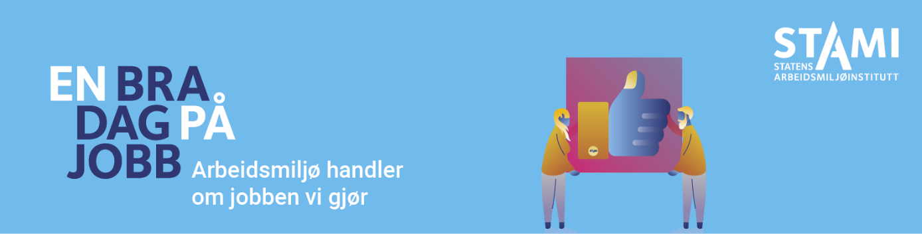

La oss sammen forbedre vårt arbeidsmiljø!
Arbeidsmiljø dreier seg om noe mer enn trivsel. Det handler om selve arbeidet: Hvordan vi i fellesskap planlegger, organiserer og gjennomfører arbeidet.
Arbeidsmiljøet påvirker arbeidsflyten, jobbengasjementet og helsa vår. Derfor er det viktig at vi jobber med dette.
En bra dag på jobb er et verktøy som skal hjelpe oss til å skape et bedre arbeidsmiljø. Det er utviklet av Statens arbeidsmiljøinstitutt (STAMI), og er spesielt utformet for oss som jobber innen gods- og persontransport til sjøs. Verktøyet baserer seg på kunnskap fra forskning og erfaringer fra ansatte og ledere i bransjen. Det legger opp til et tett samarbeid mellom ansatte og ledere.
Nå skal vi bruke dette verktøyet hos oss!
Dette skal vi gjøre
Gå inn på enbradagpajobb.no.
Forbered deg til fellesmøtene:
Se filmene på nettsiden.
Statusmøte:
Vi samles, deles i grupper og diskuterer: Hvordan er det hos oss? Kjenner vi oss igjen i de utfordringene vi ser i filmene?
Tidspunkt og sted for møtet:

Tiltaksmøte:
Med utgangspunkt i oppsummeringen fra forrige møte skal vi diskutere: Hva fungerer allerede bra hos oss? Hva kan vi forbedre?
Tidspunkt og sted for møtet:

Handlingsplan:
Ut fra innspillene i møtene skal prosessansvarlige (leder, tillitsvalgt, verneombud) sammen komme frem til en konkret handlingsplan for hvordan vi skal jobbe fremover.

Vi ser fram til å komme i gang!
Hilsen prosessansvarlige,

